17.05.2022г. | 4-А | Русский язык | Учитель: Иващенко Т.А.

Тема. Правописание глаголов в прошедшем времени. Разбор глаголов по составу.
1.Словарная работа. Запиши в тетрадь словарный диктант.

2.Повтори правила на стр.109,110.
3.Посмотри видео «Разбор глаголов по составу»
https://www.youtube.com/watch?v=DFoKx4LYtgI 9:45
4. Рассмотри памятку.
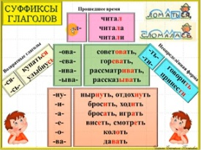
5. Прочитай слова, найди к каждому слову подходящую схему разбора. Запиши пары в строчку через запятую. Например, 1 б и т.д.
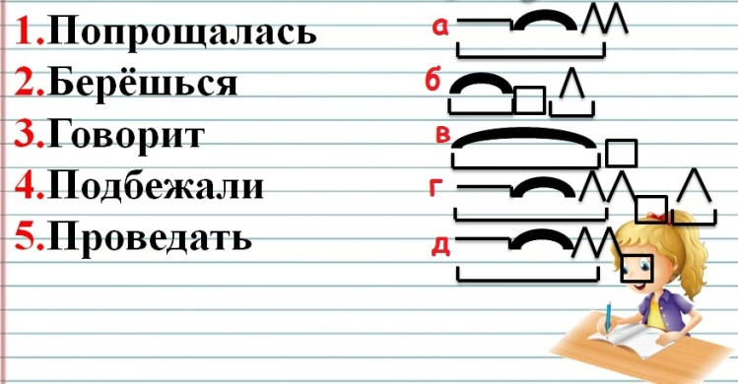
Домашнее задание. Выполни упр.235 стр.111. Повтори словарные слова (стр.153) .

Классную и домашнюю работу выслать на почту t.a.ivashchenko@mail.ru
Консультацию в ходе изучения материала можно получить в телефонном режиме с 09.00 до 15.00.

